KESANTUNAN DAN TINDAK TUTUR ASERTIF DALAM BIMBINGAN SKRIPSI DI IAIN CURUP
Abdul Aziz Alkhumairi

Abstrak
This study aims to identify patterns of politeness and assertive speech acts in interactions between students and supervisors during thesis guidance and analyze their contribution to effective academic communication. Using a qualitative approach with discourse analysis, data were collected through direct observations, in-depth interviews, and analysis of communication documents such as revision notes and emails. The findings indicate that positive and negative politeness play a crucial role in fostering harmonious relationships between students and supervisors, enabling respectful communication. On the other hand, assertive speech acts function to convey guidance and feedback clearly yet respectfully, facilitating students in understanding instructions effectively. The combination of politeness and assertiveness creates a conducive communication pattern, which not only reduces the risk of academic conflicts but also enhances the quality of relationships in thesis supervision. This study provides a significant contribution to the literature by addressing the gap in studies on the application of politeness and assertiveness in Indonesia, particularly in the context of thesis supervision. Practically, these findings offer communication strategies that can be applied to support academic success in higher education institutions.
Keywoard : Politeness, Assertive Speech Acts, Academic Communication, Thesis Supervision.
Abstrak
Penelitian ini bertujuan untuk mengidentifikasi pola kesantunan dan tindak tutur asertif dalam interaksi antara mahasiswa dan dosen selama proses bimbingan skripsi serta menganalisis kontribusinya terhadap efektivitas komunikasi akademik. Dengan menggunakan pendekatan kualitatif dan analisis wacana, penelitian ini mengumpulkan data melalui observasi langsung, wawancara mendalam, dan analisis dokumen komunikasi seperti catatan revisi dan email. Hasil penelitian menunjukkan bahwa kesantunan positif dan negatif memainkan peran penting dalam menciptakan hubungan yang harmonis antara mahasiswa dan dosen, memungkinkan terjalinnya komunikasi yang saling menghormati. Di sisi lain, tindak tutur asertif berfungsi untuk menyampaikan arahan dan umpan balik secara tegas namun tetap sopan, sehingga memfasilitasi mahasiswa dalam memahami instruksi secara jelas. Kombinasi kesantunan dan asertivitas menghasilkan pola komunikasi yang kondusif, yang tidak hanya mengurangi risiko konflik akademik tetapi juga meningkatkan kualitas hubungan dalam bimbingan skripsi. Penelitian ini memberikan kontribusi penting terhadap literatur dengan mengisi gap dalam studi tentang penerapan kesantunan dan asertivitas di Indonesia, khususnya dalam konteks bimbingan skripsi. Secara praktis, temuan ini menawarkan strategi komunikasi yang dapat diterapkan untuk mendukung keberhasilan akademik di institusi pendidikan tinggi.
Kata Kunci : Kesantunan, Tindak Tutur Asertif, Komunikasi Akademik, Bimbingan Skripsi
Pendahuluan
Komunikasi yang harmonis dalam proses bimbingan skripsi memegang peranan krusial dalam mencapai keberhasilan akademik, baik bagi mahasiswa maupun dosen pembimbing. Dalam konteks bimbingan skripsi, komunikasi yang efektif memungkinkan mahasiswa untuk memahami arahan, masukan, dan ekspektasi yang disampaikan oleh dosen dengan jelas. Sebaliknya, dosen juga membutuhkan komunikasi yang terbuka dari mahasiswa untuk mengidentifikasi tantangan yang dihadapi selama proses penyelesaian skripsi.(Wibowo, 2023) Ketidakharmonisan komunikasi, seperti kesalahpahaman atau kurangnya keberanian mahasiswa untuk menyampaikan pendapat, dapat menghambat kemajuan akademik dan menciptakan konflik yang tidak produktif. Oleh karena itu, keberhasilan bimbingan skripsi sangat bergantung pada penerapan strategi komunikasi yang mendukung hubungan profesional dan saling menghormati antara mahasiswa dan dosen (Ramadhani, 2023). Kesantunan berperan penting dalam menciptakan suasana bimbingan yang ramah, sementara tindak tutur asertif memungkinkan kedua pihak untuk menyampaikan pandangan dan kebutuhan secara jelas namun tetap menghormati batasan profesional. Dalam situasi ini, komunikasi harmonis tidak hanya meningkatkan efisiensi proses bimbingan, tetapi juga memperkuat hubungan akademik yang konstruktif antara mahasiswa dan dosen, sehingga mendukung pencapaian tujuan akademik yang diharapkan(Silviani, 2023).
Konsep kesantunan yang diperkenalkan oleh Brown dan Levinson memberikan kerangka teoretis penting dalam memahami bagaimana individu menjaga hubungan interpersonal melalui strategi komunikasi yang sopan. Kesantunan positif bertujuan untuk mempererat hubungan sosial dengan menciptakan rasa kebersamaan, sementara kesantunan negatif menghormati hak individu untuk menjaga otonomi. Dalam konteks komunikasi akademik, kesantunan membantu menciptakan suasana bimbingan yang ramah dan profesional, yang sangat penting dalam interaksi mahasiswa dan dosen. Di sisi lain, tindak tutur asertif, seperti yang dijelaskan oleh Searle dalam teorinya tentang tindak tutur, menekankan pentingnya menyampaikan pendapat, arahan, atau kebutuhan secara tegas namun tetap sopan. Tindak tutur asertif memungkinkan komunikasi yang efektif dengan menyampaikan maksud secara langsung tanpa menimbulkan konflik. Kesantunan dalam komunikasi akademik berfungsi untuk menciptakan lingkungan yang mendukung bagi mahasiswa dan dosen. Dalam bimbingan skripsi, kesantunan positif dapat memperkuat hubungan antara mahasiswa dan dosen, sehingga mahasiswa merasa lebih nyaman untuk mengemukakan ide dan pertanyaan. Penelitian menunjukkan bahwa komunikasi yang sopan dan menghargai dapat meningkatkan keterlibatan mahasiswa dalam proses bimbingan (Hidayat, 2024). Selain itu, kesantunan negatif memungkinkan mahasiswa untuk mempertahankan otonomi mereka, yang penting dalam menjaga rasa percaya diri dan motivasi dalam menyelesaikan skripsi.
Dalam konteks bimbingan skripsi di Indonesia, khususnya di IAIN Curup, penerapan kesantunan dan tindak tutur asertif menjadi sangat penting untuk meningkatkan kualitas komunikasi antara mahasiswa dan dosen. Meskipun kesantunan dan asertivitas telah banyak diteliti dalam bidang linguistik dan komunikasi, kajian yang secara spesifik mengeksplorasi penerapan keduanya dalam bimbingan skripsi masih sangat terbatas. Penelitian sebelumnya cenderung berfokus pada komunikasi umum dalam konteks sosial atau profesional, tanpa mempertimbangkan dinamika unik yang terjadi dalam interaksi akademik, seperti kesalahpahaman dan konflik yang sering muncul selama proses bimbingan skripsi (Purwanti & Rohmah, 2020; Silviani, 2023).
Bimbingan skripsi melibatkan interaksi yang intensif antara mahasiswa dan dosen, di mana mahasiswa sering kali menghadapi tekanan psikologis yang signifikan. Penelitian menunjukkan bahwa komunikasi yang efektif antara dosen dan mahasiswa dapat mengurangi tingkat stres yang dialami mahasiswa dalam menyusun skripsi (Silviani, 2023; Yusuf et al., 2022). Dalam hal ini, kesantunan berbahasa dan tindak tutur asertif dapat berfungsi sebagai alat untuk menciptakan suasana yang mendukung, di mana mahasiswa merasa nyaman untuk mengungkapkan pendapat dan bertanya (Purwanti & Rohmah, 2020; Silviani, 2023). Selain itu, faktor budaya yang mengatur hubungan hierarkis antara mahasiswa dan dosen di Indonesia menambah kompleksitas dalam penerapan strategi komunikasi ini, sehingga penting untuk memahami konteks budaya saat merancang interaksi yang efektif (Pradana, 2023; Purwanti & Rohmah, 2020).
Lebih jauh lagi, penelitian menunjukkan bahwa pola komunikasi yang terbuka dan empatik antara dosen dan mahasiswa dapat meningkatkan motivasi belajar mahasiswa dan memperbaiki hasil akademik mereka (Lubis, 2023; Yusuf et al., 2022). Dalam konteks ini, penting untuk mengembangkan modul atau program pelatihan yang dapat membantu dosen dalam menerapkan strategi komunikasi yang lebih efektif, termasuk teknik-teknik untuk meningkatkan kesantunan dan asertivitas dalam interaksi akademik (Lubis, 2023; Pradana, 2023). Dengan demikian, penelitian ini diharapkan dapat mengisi kekosongan dalam literatur yang ada dan memberikan wawasan baru tentang bagaimana kesantunan dan tindak tutur asertif dapat diterapkan secara efektif dalam konteks bimbingan skripsi di IAIN Curup, serta memberikan rekomendasi untuk praktik komunikasi yang lebih baik antara mahasiswa dan dosen.
Dalam konteks bimbingan skripsi di Indonesia, khususnya di IAIN Curup, kesantunan dan tindak tutur asertif memainkan peran yang sangat penting dalam menciptakan komunikasi yang efektif antara mahasiswa dan dosen. Proses bimbingan skripsi melibatkan interaksi yang intensif, di mana mahasiswa sering kali menghadapi berbagai tantangan, termasuk kesalahpahaman dan konflik. Oleh karena itu, pemahaman tentang bagaimana kesantunan dan tindak tutur asertif dapat diterapkan dalam situasi ini menjadi sangat relevan. Kesantunan, baik dalam bentuk positif maupun negatif, berfungsi untuk menciptakan hubungan yang harmonis dan suasana yang mendukung kolaborasi antara mahasiswa dan dosen (Wibawa et al., 2021; Wijayanti & Rustiati, 2022). Penelitian menunjukkan bahwa penerapan strategi kesantunan dapat mengurangi ketegangan dalam komunikasi dan meningkatkan keterbukaan antara kedua pihak (Wibawa et al., 2021)
Di sisi lain, tindak tutur asertif memungkinkan penyampaian pesan yang jelas dan tegas tanpa mengabaikan rasa hormat dan profesionalisme. Asertivitas dalam komunikasi membantu mahasiswa untuk mengekspresikan kebutuhan dan harapan mereka secara langsung, yang sangat penting dalam konteks bimbingan skripsi di mana umpan balik yang konstruktif diperlukan untuk kemajuan akademik (Usman et al., 2021). Kombinasi antara kesantunan dan asertivitas dapat mengurangi kemungkinan terjadinya konflik akademik dan meminimalkan kesalahpahaman yang sering terjadi dalam interaksi antara mahasiswa dan dosen(Wibawa et al., 2021; Wijayanti & Rustiati, 2022).
Penelitian juga menunjukkan bahwa penerapan kesantunan berbahasa dalam komunikasi akademik dapat meningkatkan kualitas hubungan antara mahasiswa dan dosen, yang pada gilirannya dapat mendukung keberhasilan akademik mahasiswa (Nursita et al., 2022). Dengan mempelajari penerapan kesantunan dan tindak tutur asertif dalam konteks bimbingan skripsi, penelitian ini diharapkan dapat memberikan wawasan yang berguna untuk mengembangkan pola komunikasi yang lebih efektif, mendukung keberhasilan akademik mahasiswa, serta meningkatkan kualitas bimbingan di institusi pendidikan tinggi(Seto et al., 2020; Usman et al., 2021).
Penelitian ini bertujuan untuk mengeksplorasi penerapan kesantunan dan tindak tutur asertif dalam menciptakan komunikasi akademik yang efektif, khususnya dalam konteks bimbingan skripsi. Dalam proses bimbingan skripsi, komunikasi yang efektif sangat penting untuk menyampaikan arahan, memberikan umpan balik, dan mengatasi tantangan yang dihadapi mahasiswa. Kesantunan, baik dalam bentuk positif maupun negatif, berperan dalam membangun hubungan harmonis antara mahasiswa dan dosen, menciptakan suasana yang mendukung kolaborasi dan interaksi yang produktif(Lestari, 2022). Penelitian sebelumnya menunjukkan bahwa kesantunan dalam komunikasi dapat mengurangi ketegangan dan meningkatkan keterbukaan dalam interaksi akademik, yang sangat penting dalam konteks bimbingan skripsi(Lestari, 2022).
Di sisi lain, tindak tutur asertif memungkinkan penyampaian pesan yang jelas dan tegas, yang penting untuk memberikan kritik atau masukan tanpa mengabaikan rasa hormat dan profesionalisme. Asertivitas dalam komunikasi membantu mahasiswa untuk mengekspresikan kebutuhan dan harapan mereka secara langsung, yang dapat meningkatkan efektivitas bimbingan skripsi (Endah et al., 2021). Kombinasi antara kesantunan dan asertivitas berpotensi mengurangi konflik akademik, meminimalkan kesalahpahaman, dan meningkatkan kualitas hubungan profesional antara mahasiswa dan dosen (Endah et al., 2021; Lestari, 2022). Lebih lanjut, penelitian ini diharapkan dapat memberikan wawasan teoretis tentang penerapan kesantunan dan tindak tutur asertif, serta menawarkan panduan praktis untuk menciptakan pola komunikasi yang kondusif dalam lingkungan akademik. Dengan demikian, penelitian ini tidak hanya berfokus pada aspek teoretis, tetapi juga pada implementasi praktis yang dapat mendukung keberhasilan proses bimbingan skripsi dan pencapaian tujuan akademik secara keseluruhan. Dengan memahami dinamika komunikasi ini, diharapkan dapat tercipta lingkungan akademik yang lebih produktif dan harmonis, yang pada akhirnya mendukung keberhasilan mahasiswa dalam menyelesaikan tugas akhir mereka.
Metodologi
Penelitian ini menggunakan pendekatan kualitatif berbasis analisis wacana untuk mengeksplorasi penerapan kesantunan dan tindak tutur asertif dalam interaksi antara mahasiswa dan dosen selama bimbingan skripsi yang dilakukan melalui platform WhatsApp. Pendekatan kualitatif dipilih karena memungkinkan peneliti untuk memahami secara mendalam konteks sosial dan budaya dari interaksi yang terjadi, serta makna yang terkandung dalam komunikasi tersebut (Arteta et al., 2022; Nuuyoma et al., 2020). Analisis wacana memberikan kerangka untuk mengkaji bagaimana bahasa digunakan dalam konteks sosial tertentu, yang dalam hal ini adalah komunikasi akademik di lingkungan pendidikan tinggi(Berg & Mudau, 2022; Morsidi et al., 2021). Partisipan dalam penelitian ini terdiri dari mahasiswa yang sedang menjalani bimbingan skripsi dan dosen pembimbing di IAIN Curup. Pemilihan partisipan dilakukan secara purposif, yaitu berdasarkan keterlibatan mereka dalam komunikasi berbasis WhatsApp yang berkaitan dengan bimbingan akademik. Kriteria pemilihan ini bertujuan untuk memastikan bahwa data yang diperoleh relevan dan representatif terhadap fenomena yang diteliti(Al-Rahmi et al., 2020; Murire, 2023). Penelitian sebelumnya menunjukkan bahwa keterlibatan aktif dalam komunikasi digital dapat mempengaruhi hasil akademik dan hubungan antara mahasiswa dan dosen (Sharma et al., 2022; Venturino & Hsu, 2022).
Pengumpulan riwayat percakapan whatsapp menjadi data utama berupa percakapan tertulis antara mahasiswa dan dosen dikumpulkan dengan meminta izin dari partisipan untuk mengakses riwayat percakapan yang relevan. Data ini mencakup pesan teks, tanggapan, serta dokumen yang dibagikan selama proses bimbingan. Pengumpulan data ini bertujuan untuk mendapatkan gambaran yang jelas mengenai dinamika komunikasi yang terjadi dalam konteks bimbingan skripsi (Kohne, 2023; Nuuyoma et al., 2020). Selain pengumpulan data tertulis, wawancara mendalam dilakukan untuk menggali pandangan mahasiswa dan dosen mengenai penggunaan strategi kesantunan dan tindak tutur asertif dalam komunikasi berbasis digital. Wawancara ini dilakukan secara semi-terstruktur, dengan pertanyaan yang dirancang untuk mendorong partisipan berbagi pengalaman dan perspektif mereka secara terbuka (Kaufmann et al., 2021; Morsidi et al., 2021).
Data percakapan yang telah dikumpulkan dianalisis menggunakan teknik pengkodean tematik. Proses analisis ini melibatkan beberapa langkah, yaitu: Transkripsi Data: Percakapan yang dikumpulkan ditranskripsikan untuk memudahkan analisis. Transkripsi dilakukan secara akurat untuk menjaga keaslian data(Al-Rahmi et al., 2020; Berg & Mudau, 2022). Pengkodean Awal: Data yang telah ditranskripsi kemudian dikodekan untuk mengidentifikasi tema-tema awal yang muncul. Pengkodean ini dilakukan dengan memperhatikan penggunaan kesantunan positif, kesantunan negatif, dan tindak tutur asertif dalam komunikasi(Arteta et al., 2022; Nuuyoma et al., 2020). Setelah pengkodean awal, peneliti melakukan analisis lebih lanjut untuk mengidentifikasi pola komunikasi yang muncul dari data. Hal ini mencakup analisis terhadap konteks penggunaan strategi kesantunan dan tindak tutur asertif dalam interaksi(Morsidi et al., 2021; Sharma et al., 2022). Data yang telah dianalisis kemudian diinterpretasikan untuk memahami bagaimana platform digital seperti WhatsApp digunakan untuk menciptakan komunikasi akademik yang efektif. Peneliti juga mempertimbangkan bagaimana strategi komunikasi ini berkontribusi pada keberhasilan bimbingan skripsi(Arteta et al., 2022; Berg & Mudau, 2022; Nuuyoma et al., 2020). Untuk memastikan validitas dan reliabilitas data, beberapa langkah dilakukan, antara lain Triangulasi Data Menggunakan berbagai sumber data (percakapan dan wawancara) untuk memverifikasi temuan. Hal ini penting untuk meningkatkan keakuratan dan keandalan hasil penelitian(Al-Rahmi et al., 2020; Murire, 2023).
Hasil
Hasil penelitian menunjukkan bahwa mahasiswa cenderung menggunakan kesantunan positif sebagai strategi utama untuk membangun hubungan harmonis dengan dosen selama proses bimbingan skripsi. Melalui platform WhatsApp, mahasiswa sering kali memulai percakapan dengan ungkapan sopan seperti "Terima kasih, Pak/Bu," atau "Mohon maaf sebelumnya," yang mencerminkan penghormatan dan kesadaran akan hierarki akademik. Strategi ini tidak hanya menciptakan suasana komunikasi yang ramah, tetapi juga membantu mengurangi ketegangan yang mungkin muncul dalam situasi formal seperti bimbingan. Kesantunan positif juga terlihat ketika mahasiswa menyampaikan permohonan bantuan atau klarifikasi dengan nada yang kooperatif, seperti "Mohon arahan untuk revisi ini." Pola komunikasi ini menunjukkan upaya mahasiswa untuk menjaga keharmonisan hubungan dengan dosen, sekaligus menunjukkan rasa hormat terhadap peran dosen sebagai pembimbing. Dengan pendekatan ini, mahasiswa mampu menciptakan interaksi yang lebih terbuka dan produktif, yang mendukung proses bimbingan secara keseluruhan.
Berikut adalah tabel yang merepresentasikan hasil tentang kesantunan positif mahasiswa dalam membangun hubungan harmonis selama proses bimbingan skripsi:
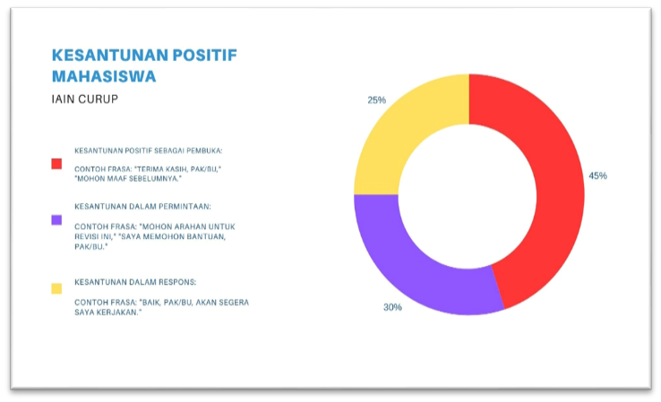
Tabel 1 : Hasil Kesantunan Mahasiswa
Interpretasi:
1. Pembuka Percakapan: Mahasiswa sering menggunakan frasa sopan sebagai bentuk penghormatan dan untuk menciptakan suasana komunikasi yang ramah.
2. Kesantunan dalam Permintaan: Mahasiswa cenderung menyampaikan kebutuhan mereka dengan cara yang tidak memaksa, menunjukkan sikap menghargai dosen.
3. Kesantunan dalam Respons: Respon mahasiswa terhadap arahan dosen menunjukkan kepatuhan dan penerimaan yang positif, mendukung keberlangsungan komunikasi yang harmonis.
Tabel ini menunjukkan pola dominan dalam komunikasi mahasiswa yang bertujuan menjaga hubungan baik dengan dosen selama bimbingan skripsi.
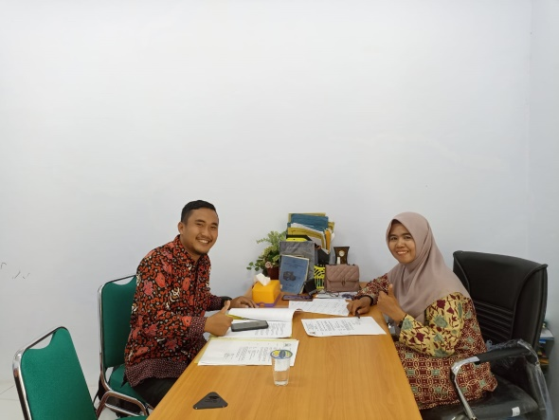 | 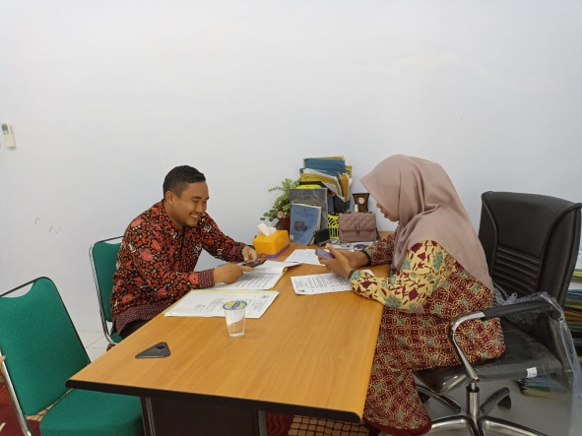
Tabel 2 : Proses Analisis Data
Hasil penelitian selanjutnya menunjukkan bahwa dosen cenderung lebih sering menggunakan tindak tutur asertif selama proses bimbingan skripsi untuk menyampaikan arahan dan memberikan kejelasan kepada mahasiswa. Melalui platform WhatsApp, dosen menyampaikan pesan-pesan yang langsung dan tegas, seperti "Silakan revisi bagian ini sesuai dengan panduan yang saya kirim," atau "Perbaiki analisis di paragraf kedua." Pendekatan ini memungkinkan mahasiswa memahami tugas atau revisi yang harus dilakukan tanpa ambiguitas, sekaligus memberikan struktur yang jelas dalam komunikasi. Tindak tutur asertif yang digunakan oleh dosen juga mencerminkan otoritas profesional mereka, yang bertujuan untuk memastikan bahwa mahasiswa dapat mengikuti proses bimbingan secara efektif. Selain itu, pendekatan ini membantu meminimalkan kesalahpahaman yang sering muncul dalam komunikasi akademik, terutama dalam interaksi yang dilakukan secara virtual. Dengan tindak tutur asertif, dosen tidak hanya memberikan panduan yang efisien tetapi juga mendukung keberlanjutan proses bimbingan yang produktif.
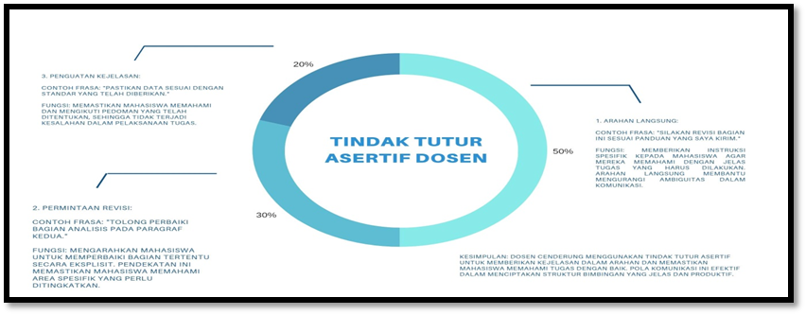
Tabel 3 : Analisis Tindak Tutur Asertif Dosen

Kesimpulan: Dosen cenderung menggunakan tindak tutur asertif untuk memberikan kejelasan dalam arahan dan memastikan mahasiswa memahami tugas dengan baik. Pola komunikasi ini efektif dalam menciptakan struktur bimbingan yang jelas dan produktif.
Hasil penelitian menunjukkan bahwa kombinasi kesantunan dan tindak tutur asertif dalam komunikasi antara mahasiswa dan dosen selama bimbingan skripsi menciptakan suasana yang kondusif dan produktif. Kesantunan, terutama yang digunakan oleh mahasiswa, membantu membangun hubungan harmonis melalui ungkapan sopan dan penghormatan kepada dosen, seperti "Terima kasih, Pak/Bu," atau "Mohon maaf sebelumnya." Di sisi lain, dosen menggunakan tindak tutur asertif untuk menyampaikan arahan dengan jelas dan tegas, memastikan mahasiswa memahami tugas atau revisi yang harus dilakukan tanpa ambiguitas. Kombinasi ini menghasilkan komunikasi yang saling mendukung, di mana mahasiswa merasa nyaman menyampaikan pertanyaan atau kebutuhan mereka, sementara dosen dapat memberikan umpan balik secara efektif. Pendekatan ini tidak hanya meminimalkan potensi konflik akademik, tetapi juga memperkuat hubungan profesional, menciptakan lingkungan komunikasi yang mendukung keberhasilan bimbingan skripsi. Dengan adanya sinergi antara kesantunan dan tindak tutur asertif, proses bimbingan menjadi lebih efisien, membantu kedua pihak mencapai tujuan akademik dengan lebih baik.
Pembahasan
Strategi kesantunan memiliki hubungan yang signifikan dengan keefektifan bimbingan skripsi. Kesantunan, terutama yang diterapkan oleh mahasiswa, menciptakan suasana yang ramah dan saling menghormati dalam komunikasi dengan dosen. Ungkapan seperti "Terima kasih, Pak/Bu" atau "Mohon maaf sebelumnya" menunjukkan penghargaan mahasiswa terhadap peran dosen sebagai pembimbing. Strategi ini membantu mengurangi ketegangan yang mungkin muncul selama bimbingan dan meningkatkan kenyamanan dosen dalam memberikan arahan. Di sisi lain, dosen yang merespons dengan sopan, meskipun tetap tegas, juga menciptakan rasa saling percaya yang mendukung proses bimbingan menjadi lebih efektif.
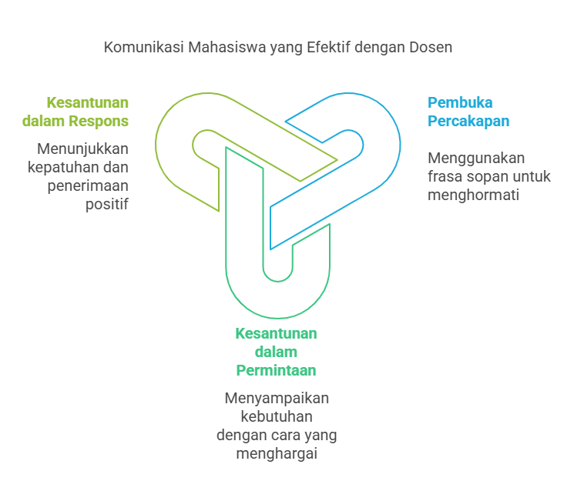
Tabel 1. Komunikasi Mahasiswa Efektif

Temuan penelitian ini relevan dengan teori kesantunan oleh Brown dan Levinson yang menekankan pentingnya menjaga wajah positif dan negatif dalam interaksi sosial. Kesantunan positif mahasiswa menunjukkan usaha mereka untuk menciptakan kedekatan, sementara kesantunan negatif dari dosen mencerminkan penghormatan terhadap otonomi mahasiswa.
Selain itu, teori tindak tutur asertif Searle terlihat dalam pola komunikasi dosen yang memberikan arahan langsung namun tetap menghormati norma-norma akademik. Kombinasi kedua teori ini menjelaskan bagaimana komunikasi yang harmonis dapat mendukung pencapaian tujuan akademik dalam bimbingan skripsi.
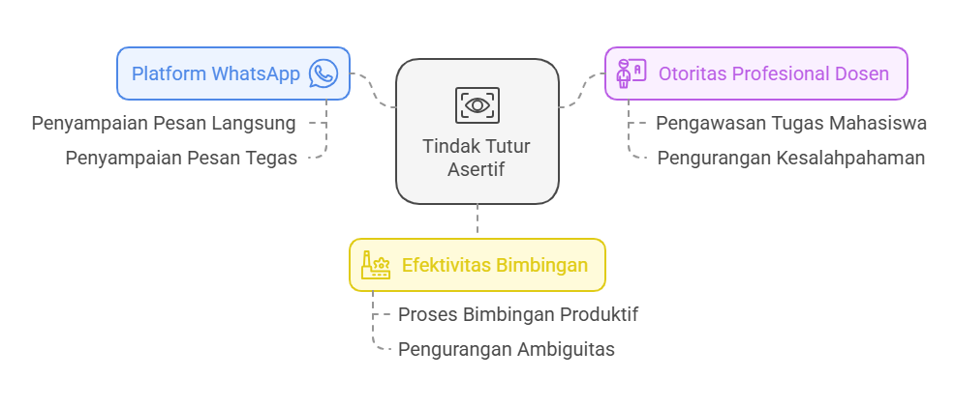
Tabel 1. Tindak Tutur Asertif Dosen

Secara praktis, temuan ini memberikan implikasi penting untuk mengurangi konflik dalam bimbingan akademik. Dengan mengadopsi strategi kesantunan dan tindak tutur asertif, mahasiswa dan dosen dapat menciptakan komunikasi yang lebih terbuka dan efektif. Mahasiswa merasa lebih percaya diri untuk menyampaikan pertanyaan atau kebutuhan mereka, sementara dosen dapat memberikan arahan secara jelas tanpa menimbulkan kesalahpahaman. Pendekatan ini tidak hanya meningkatkan kualitas hubungan akademik tetapi juga mendukung efisiensi proses bimbingan, membantu kedua pihak mencapai hasil yang lebih optimal.
Kesimpulan
Kesimpulan dari penelitian ini menegaskan bahwa kesantunan dan tindak tutur asertif memiliki peran yang signifikan dalam menciptakan komunikasi yang harmonis dan efektif selama proses bimbingan skripsi. Kesantunan, baik positif maupun negatif, membantu membangun hubungan yang saling menghormati antara mahasiswa dan dosen, menciptakan suasana yang kondusif untuk interaksi akademik. Di sisi lain, tindak tutur asertif memungkinkan penyampaian arahan, kritik, atau masukan secara tegas namun tetap sopan, memastikan kejelasan dalam komunikasi tanpa mengabaikan etika profesional. Sinergi antara kesantunan dan tindak tutur asertif tidak hanya meningkatkan kualitas hubungan antara mahasiswa dan dosen tetapi juga mendukung efisiensi dan keberhasilan proses bimbingan. Pendekatan ini menjadi strategi penting untuk meminimalkan konflik, memaksimalkan kolaborasi, dan mendukung pencapaian tujuan akademik secara optimal.
Daftar Pustaka
Al-Rahmi, W. M., Alzahrani, A. I., Yahaya, N., Alalwan, N., & Kamin, Y. (2020). Digital Communication: Information and Communication Technology (ICT) Usage for Education Sustainability. Sustainability, 12(12), 5052. https://doi.org/10.3390/su12125052
Arteta, I. I. G., Vera-Vasquez, C. G., Mamani-Calcina, J., Cardona-Reyes, H., & Villalba-Condori, K. O. (2022). WhatsApp as a University Tutoring Resource. Sustainability, 14(19), 12304. https://doi.org/10.3390/su141912304
Berg, G. v. d., & Mudau, P. K. (2022). Postgraduate Students’ Views on the Use of WhatsApp Groups as an Online Communication Tool to Support Teaching and Learning During COVID-19. Perspectives in Education, 40(1), 112–128. https://doi.org/10.18820/2519593x/pie.v40.i1.7
Endah, A. N., Lubis, F., & Yudiana, W. (2021). Academic Help Seeking Terhadap Dosen Pada Mahasiswa Fakultas Psikologi Universitas Padjadjaran: Peran Fear of Failure. Journal of Psychological Science and Profession, 5(2), 106. https://doi.org/10.24198/jpsp.v5i2.31537
Hidayat, M. A. J. (2024). Rancang Bangun Aplikasi Bimbingan Skripsi Online Berbasis Android Dengan Metode Human Centered Design. Jurnal Bumigora Information Technology (Bite), 5(2), 127–138. https://doi.org/10.30812/bite.v5i2.3518
Kaufmann, K., Peil, C., & Bork-Hüffer, T. (2021). Producing in Situ Data From a Distance With Mobile Instant Messaging Interviews (MIMIs): Examples From the COVID-19 Pandemic. International Journal of Qualitative Methods, 20. https://doi.org/10.1177/16094069211029697
Kohne, J. (2023). ChatDashboard: A Framework to Collect, Link, and Process Donated WhatsApp Chat Log Data. Behavior Research Methods, 56(4), 3658–3684. https://doi.org/10.3758/s13428-023-02276-1
Lestari, N. P. (2022). Pengaruh Pola Komunikasi Mahasiswa Dengan Dosen Pembimbing Akademik Dan Motivasi Belajar Mahasiswa Pendidikan Ilmu Pengetahuan Sosial Di Uin Malang. Dinamika Sosial Jurnal Pendidikan Ilmu Pengetahuan Sosial, 1(1), 1–11. https://doi.org/10.18860/dsjpips.v1i1.1009
Lubis, D. I. D. (2023). Peran Komunikasi Dan Kinerja Dosen Terhadap Kepuasan Mahasiswa. Insight Management Journal, 3(2), 153–159. https://doi.org/10.47065/imj.v3i2.239
Morsidi, S., Samah, N. A., Rahman, K. A. A., Ashari, Z. M., Jumaat, N. F., & Abdullah, A. H. (2021). WhatsApp and Its Potential to Develop Communication Skills Among University Students. International Journal of Interactive Mobile Technologies (Ijim), 15(23), 57–71. https://doi.org/10.3991/ijim.v15i23.27243
Murire, O. T. (2023). WhatsApp Platform Uses in Teaching and Learning in South African Tertiary Institutions. International Journal of Learning Teaching and Educational Research, 22(9), 520–532. https://doi.org/10.26803/ijlter.22.9.28
Nursita, S., Amala, R. N., & Utomo, A. P. Y. (2022). Analisis Prinsip Kesantunan Dalam Dialog Narasi Mata Najwa Episode Coba-Coba Tatap Muka. Jurnal Ilmiah Semantika, 3(02), 111–120. https://doi.org/10.46772/semantika.v3i02.580
Nuuyoma, V., Mhlope, N. J., & Chihururu, L. (2020). The Use of WhatsApp as an Educational Communication Tool in Higher Education: Experiences of Nursing Students in Kavango East, Namibia. International Journal of Higher Education, 9(5), 105. https://doi.org/10.5430/ijhe.v9n5p105
Pradana, K. A. (2023). Persepsi Mahasiswa Pendidikan Jasmani, Kesehatan, Dan Rekreasi Terhadap Dosen Dengan Karakter Modern Dan Tradisional. Jurnal Basicedu, 7(5), 2898–2904. https://doi.org/10.31004/basicedu.v7i5.6023
Ramadhani, D. (2023). Pengembangan Sistem Informasi Manajemen Bimbingan Skripsi Mahasiswa Ikip Pgri Pontianak. Edukasi Jurnal Pendidikan, 21(2), 301–315. https://doi.org/10.31571/edukasi.v21i2.6253
Seto, S. B., Wondo, M. T. S., & Mei, M. F. (2020). Hubungan Motivasi Terhadap Tingkat Stress Mahasiswa Dalam Menulis Tugas Akhir (Skripsi). Jurnal Basicedu, 4(3), 733–739. https://doi.org/10.31004/basicedu.v4i3.431
Sharma, P., Singh, A. K., Leiva, V., Martín-Barreiro, C., & Cabezas, X. (2022). Modern Multivariate Statistical Methods for Evaluating the Impact of WhatsApp on Academic Performance: Methodology and Case Study in India. Applied Sciences, 12(12), 6141. https://doi.org/10.3390/app12126141
Silviani, W. R. (2023). Hubungan Komunikasi Interpersonal Dosen Pembimbing Mahasiswa Terhadap Tekanan Psikologis Dalam Menyusun Skripsi. Jurnal Ilmiah Komunikasi (Jikom) Stikom Ima, 15(01), 40. https://doi.org/10.38041/jikom1.v15i01.243
Usman, N., Widyastuti, W., & Ridfah, A. (2021). Teknik Deep Breathing Relaxation Untuk Menurunkan Kecemasan Pada Mahasiswa Saat Bimbingan Skripsi. Pembelajar Jurnal Ilmu Pendidikan Keguruan Dan Pembelajaran, 5(2), 77. https://doi.org/10.26858/pembelajar.v5i2.19411
Venturino, M., & Hsu, Y.-C. (2022). Using WhatsApp to Enhance International Distance Education at the University of South Africa. Techtrends, 66(3), 401–404. https://doi.org/10.1007/s11528-022-00718-9
Wibawa, N. I., Suandi, I. N., & Paramarta, I. K. (2021). Kesantunan Tindak Tutur Direktif Dalam Interaksi Di Lingkungan Gria Di Kabupaten Buleleng Kajian Sosiopragmatik. Jurnal Pendidikan Dan Pembelajaran Bahasa Indonesia, 10(2), 173–185. https://doi.org/10.23887/jurnal_bahasa.v10i2.669
Wibowo, A. (2023). Pengaruh Peran Pembimbing Akademik Terhadap Motivasi Menyelesaikan Skripsi Mahasiswa Program Studi Bimbingan Dan Konseling. Jurnal Perspektif, 16(1), 27–35. https://doi.org/10.53746/perspektif.v16i1.98
Wijayanti, W., & Rustiati, R. (2022). Internalisasi Kesantunan Berbahasa Dalam Mata Kuliah Bahasa Indonesia. Jurnal Lentera Pendidikan Pusat Penelitian LPPM Um Metro, 7(1), 54. https://doi.org/10.24127/jlpp.v7i1.2099
Yusuf, E., Suryani, A. I., & Kalsum, U. (2022). Pengaruh Kemampuan Komunikasi Interpersonal Dosen Terhadap Prestasi Akademik Mahasiswa Di Program Studi Pendidikan Ekonomi Fkip Umb. Edunomia Jurnal Ilmiah Pendidikan Ekonomi, 2(2), 103–108. https://doi.org/10.24127/edunomia.v2i2.2130

